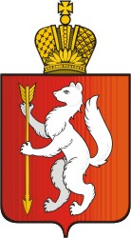

Серовская районная территориальная избирательная комиссия

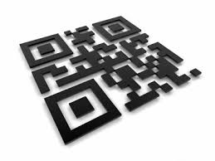

**Новые технологии в избирательном процессе – машиночитаемый QR-код**

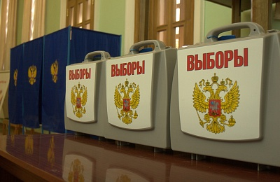В целях усовершенствования избирательного процесса утвержден Порядок применения новой технологии,  в рамках которого  протокол участковой  комиссии об итогах голосования с машиночитаемым кодом изготавливается с помощью программного обеспечения (далее «СПО»).

**На выборах в единый день голосования 10 сентября 2017 года участковым избирательным комиссиям впервые предстоит использовать эту технологию.**

Суть новшества заключается в том, что в участковой избирательной комиссии после заполнения протокола в электронном виде программа кодирует его в QR-код, содержащий данные из протокола. При приеме протокола в территориальной комиссии системный администратор сканирует QR-код, и если он распознается, протокол вводится в ГАС «Выборы». QR-код переводиться как  «быстрый отклик». Основное достоинство QR-кода - это лёгкое распознавание сканирующим оборудованием.

Машиночитаемый код представляет собой двухмерный штрих-код, наносимый на протокол УИК об итогах голосования с машиночитаемым кодом, содержащий указанную в протоколе комиссии об итогах голосования информацию. Функционирование СПО участковой комиссии в соответствии с эксплуатационной документацией обеспечивает оператор-член УИК с правом решающего голоса.

Каждый протокол УИК об итогах голосования с машиночитаемым кодом печатается на бумажном носителе формата А4 в двух экземплярах, подписывается  в установленном законодательством порядке. Проставление печати на машиночитаемый код, который располагается в левом нижнем углу протокола УИК об итогах голосования с машиночитаемым кодом, не допускается.

Машиночитаемый QR-код впервые будет использован на предстоящих 10 сентября выборах Губернатора Свердловской области. Применение этой технологии, в процессе которой преобразуются данные протоколов избирательных комиссий, позволит в разы ускорить передачу информации об итогах голосования, исключить любые технические ошибки и  так называемый «человеческий фактор», а также сделать процедуру подведения итогов выборов максимально прозрачной и открытой. Свободно считать код с протокола, а значит, получить итоговые данные смогут все присутствующие на участке лица – наблюдатели, кандидаты, их доверенные лица и представители СМИ. Для этого достаточно просто скачать на смартфон и планшет специальную программу.

Серовская районная территориальная избирательная комиссия, п. Сосьва, ул. Митина 1а,

тел. (34385) 4-46-65